大成包装项目在电力体制改革中在电变动力体制目前，电力体制改革是当前“双碳”工作的核心，也是中国能源安全和韧性的基本要求。电力体制改革的总体方向是市场化配置资源，逐渐打破当前行政影响下的电力价格形成机制。大成包装项目正处于电力体制改革的快速推进阶段，分析电力体制改革对项目收益的影响是一个战略性的任务，现将相关情况汇报如下：
一、全国电力市场改革的进程与河南省电力市场化改革进度
目前，全国仅有山西（全国首个正式运行省份）、广东（南方区域核心市场）、山东（高比例新能源市场代表）、甘肃（西北新能源消纳关键节点、蒙西（内蒙古西部，跨省交易枢纽）、湖北（华中区域首个正式运行省份）、浙江（长三角现货市场标杆）七个省分和地区完成电力现货市场连续运行，运行质量在逐步提高。
2025年底的进程与河南省电力市场化改革进度
目前，全国仅有山西（全国首个正式运行三、当前电力体制改革对大成项目的影响
根据山东（与河南省情况相似）的实际运行情况和河南省连续试运行的结果，当前已经初步具备分析改革后大成项目收益变动情况的条件，现将相关情况分析如下：
（一）储能是项目成立的基本条件，且储能要面向电网提供辅助服务

（二）

高比例新能源市场代表）、甘肃（西北新能源消纳关键节点、蒙西（内蒙古西部，跨省交易枢纽）、湖北（华中区域首个正式运行省份）、浙江（长三角现货市场标杆）七个省分和地区完成电力现货市场连续运行，运行质量在逐步提高。
2025年底的进程与河南省电力市场化改革进度
目前，全国仅有山西（全国首个正式运行三、当前电力体制改革对大成项目的影响
根据山东（与河南省情况相似）的实际运行情况和河南省连续试运行的结果，当前已经初步具备分析改革后大成项目收益变动情况的条件，现将相关情况分析如下：
（一）储能是项目成立的基本条件，且储能要面向电网提供辅助服务

（二）

高比例新能源市场代表）、甘肃（西北新能源消纳关键节点、蒙西（内蒙古西部，跨省交易枢纽）、湖北（华中区域首个正式运行省份）、浙江（长三角现货市场标杆）七个省分和地区完成电力现货市场连续运行，运行质量在逐步提高。
2025年底的进程与河南省电力市场化改革进度
目前，全国仅有山西（全国首个正式运行三、当前电力体制改革对大成项目的影响
根据山东（与河南省情况相似）的实际运行情况和河南省连续试运行的结果，当前已经初步具备分析改革后大成项目收益变动情况的条件，现将相关情况分析如下：
（一）储能是项目成立的基本条件，且储能要面向电网提供辅助服务

（二）

高比例新能源市场代表）、甘肃（西北新能源消纳关键节点、蒙西（内蒙古西部，跨省交易枢纽）、湖北（华中区域首个正式运行省份）、浙江（长三角现货市场标杆）七个省分和地区完成电力现货市场连续运行，运行质量在逐步提高。
2025年底的进程与河南省电力市场化改革进度
目前，全国仅有山西（全国首个正式运行三、当前电力体制改革对大成项目的影响
根据山东（与河南省情况相似）的实际运行情况和河南省连续试运行的结果，当前已经初步具备分析改革后大成项目收益变动情况的条件，现将相关情况分析如下：
（一）储能是项目成立的基本条件，且储能要面向电网提供辅助服务

（二）

高比例新能源市场代表）、甘肃（西北新能源消纳关键节点、蒙西（内蒙古西部，跨省交易枢纽）、湖北（华中区域首个正式运行省份）、浙江（长三角现货市场标杆）七个省分和地区完成电力现货市场连续运行，运行质量在逐步提高。
2025年底进程与河南省电力市场化改革进度
目前，全国仅有山西（全国首个正式运行省三、当前电力体制改革对大成项目的影响
根据山东（与河南省情况相似）的实际运行情况和河南省连续试运行的结果，当前已经初步具备分析改革后大成项目收益变动情况的条件，现将相关情况分析如下：
（一）储能是项目成立的基本条件，且储能要面向电网提供辅助服务

（二）

比例新能源市场代表）、甘肃（西北新能源消纳关键节点、蒙西（内蒙古西部，跨省交易枢纽）、湖北（华中区域首个正式运行省份）、浙江（长三角现货市场标杆）七个省分和地区完成电力现货市场连续运行，运行质量在逐步提高。
2025年底进程与河南省电力市场化改革进度
目前，全国仅有山西（全国首个正式运行省三、当前电力体制改革对大成项目的影响
根据山东（与河南省情况相似）的实际运行情况和河南省连续试运行的结果，当前已经初步具备分析改革后大成项目收益变动情况的条件，现将相关情况分析如下：
（一）储能是项目成立的基本条件，且储能要面向电网提供辅助服务

（二）

比例新能源市场代表）、甘肃（西北新能源消纳关键节点、蒙西（内蒙古西部，跨省交易枢纽）、湖北（华中区域首个正式运行省份）、浙江（长三角现货市场标杆）七个省分和地区完成电力现货市场连续运行，运行质量在逐步提高。
2025年底进程与河南省电力市场化改革进度
目前，全国仅有山西（全国首个正式运行省三、当前电力体制改革对大成项目的影响
根据山东（与河南省情况相似）的实际运行情况和河南省连续试运行的结果，当前已经初步具备分析改革后大成项目收益变动情况的条件，现将相关情况分析如下：
（一）储能是项目成立的基本条件，且储能要面向电网提供辅助服务

（二）

比例新能源市场代表）、甘肃（西北新能源消纳关键节点、蒙西（内蒙古西部，跨省交易枢纽）、湖北（华中区域首个正式运行省份）、浙江（长三角现货市场标杆）七个省分和地区完成电力现货市场连续运行，运行质量在逐步提高。
2025年底进程与河南省电力市场化改革进度
目前，全国仅有山西（全国首个正式运行省三、当前电力体制改革对大成项目的影响
根据山东（与河南省情况相似）的实际运行情况和河南省连续试运行的结果，当前已经初步具备分析改革后大成项目收益变动情况的条件，现将相关情况分析如下：
（一）储能是项目成立的基本条件，且储能要面向电网提供辅助服务

（二）

比例新能源市场代表）、甘肃（西北新能源消纳关键节点、蒙西（内蒙古西部，跨省交易枢纽）、湖北（华中区域首个正式运行省份）、浙江（长三角现货市场标杆）七个省分和地区完成电力现货市场连续运行，运行质量在逐步提高。
2025年底，河南省电力现货市场处于连续试运行阶段，预计一年后进入正式运行阶段。
三、当前电力体制改革对大成项目的影响
根据山东（与河南省情况相似）的实际运行情况和河南省连续试运行的结果，当前已经初步具备分析改革后大成项目收益变动情况的条件，现将相关情况分析如下：
（一）储能是项目成立的基本条件，且储能要面向电网提供辅助服务

（二）

二、项目储能收益模式
1、固定分时电价
目前，项目可研就是按当期固定分时电价进行预测，但不适用市场化改革之后的情况。
2、电力市场化改革完成后
（1）收益模式分析的基础条件
项目收益分析需要确认项目收益的前置条件，如果前置条件具备，项目收益分析的确定性基本就可以保证。
一是全国电力市场化改革和河南电力市场基础性制度建设已经基本到位。
二是与河南省情况相似的山东省已经完成电力现货市场正式运行，为收益分析提供了标杆
三是新能源装机高速发展为项目储能收益分析提供了趋势预测。
（2）项目收益类型
一是峰谷套利：取消行政性固定分时电价后，电力价格会在中长期市场与现货市场的叠加下运行，中长期市场负责以年为单位的价格约定，主要是锁定价格风险，现货市场会以实时的条件为基础，以供需双方的实际需求为基本变量，进行实时（15分时）波动。
二是服务服务：辅助服务主要为调峰、调频、爬坡、备用四种具体形态。
三是需求响应：响应电力系统过载，实时调减用电负荷，甚至终止用电。
三、大成项目定位
大成项目位于获嘉县先进制造业产业集聚区，该区域年用电量2-3亿Kwh，其中大成包装、腾飞公司等企业用电量较大。同时，该地区拥有比较丰富的新能源开发资源，管理委会掌握的资源有：一是本项目具有8-9MW的建设空间，二是冷链产业园15-20MW的开发空间，三是停车场、道路和周边农村有30-50MW的开发空间。
近期，管委会正在筹划获嘉县先进制造业产业集聚区工业绿色微电网项目（含虚拟电厂），该项目为60MW光伏、22.5MW/90MWH储能。大成包装项目是该项目的一期，主要负责构建商业模式、建设部分微电网基础设施、测试项目成本、寻找合适的项目运营方、测试项目运营过程中存在的潜在问题。
三、项目未来收益水平
因项目可研收益分析是基于当前固定分时电价模式，测算过程基本符合实际情况。本次储能项目收益分析主要面向市场化改革完成之后，时间是1-2年之后。本次收益分析的数据是山东省2025年11月的实际数据，原因是山东与河南同是高比例新能源市场，且地理位置相似。
1、峰谷套利收益
(1)日前电价(前一天竞价实现）
2025 年 11 月份，山东省日前电价最大值 807 元/MWh，最小值-100 元/MWh，平均值273.82 元/MWh，日前负电价 504 次，日前天花板电价 0 次。（出清价格≥1300元/MWh即视为达到天花板）
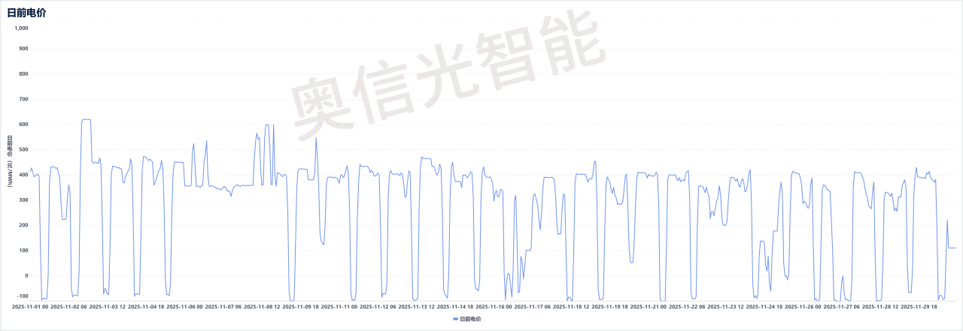

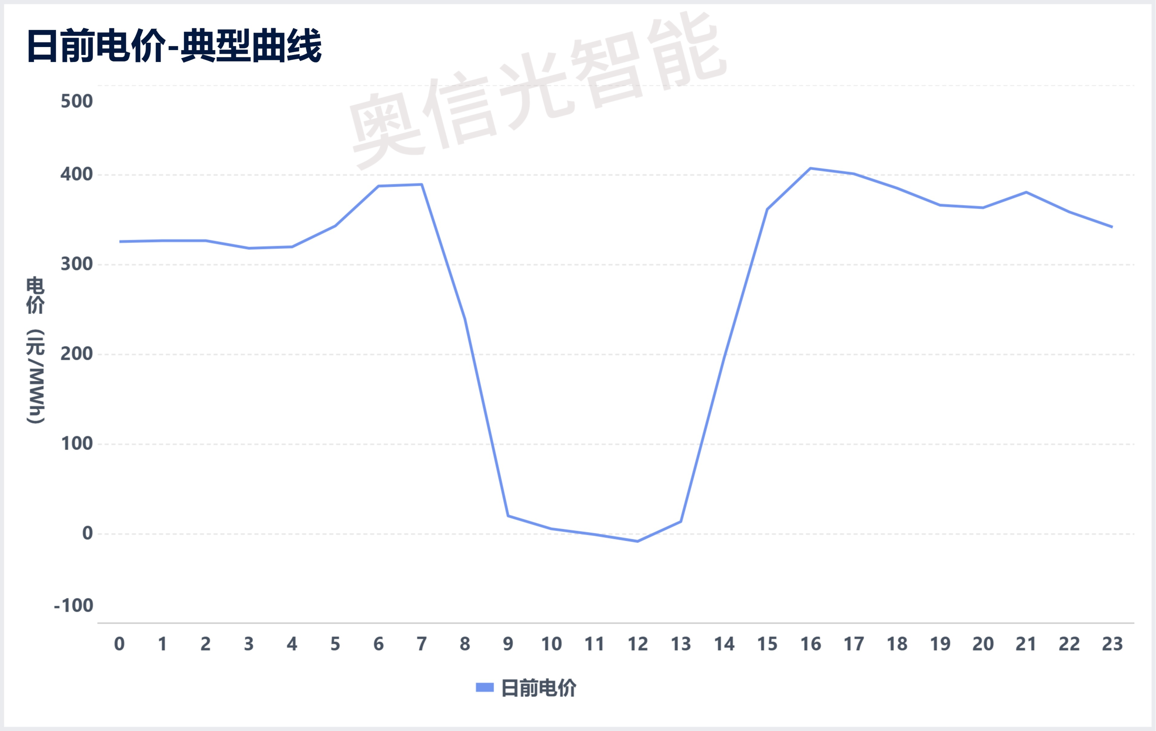
2、实时电价（当天实时价格）
2025 年 11 月份，山东省实时电价最大值 1,408.15 元/MWh，最小值-96.26 元/MWh，平均值 277.1 元/MWh，实时负电价 543 次，实时天花板电价 4 次。（出清价格≥1300元/MWh即视为达到天花板）
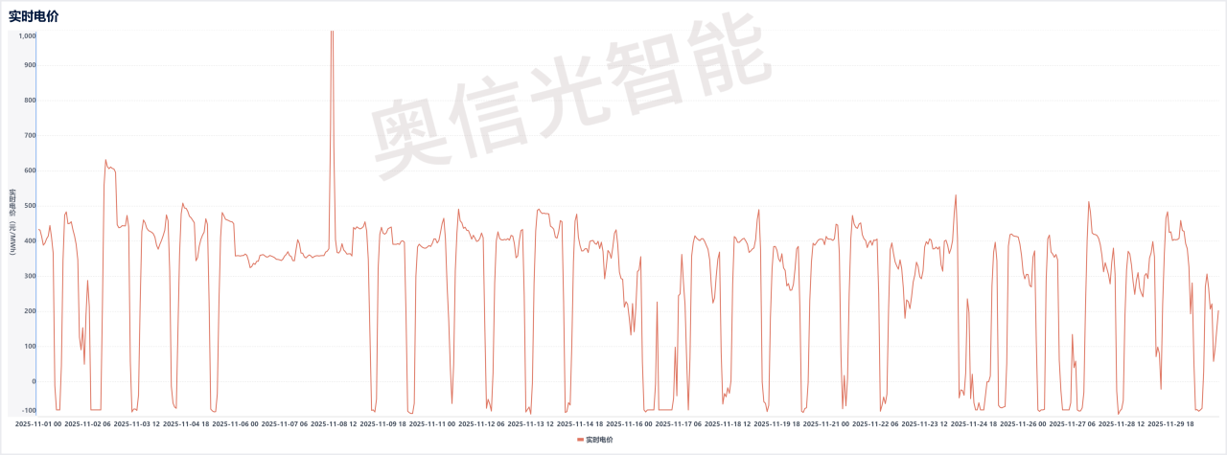

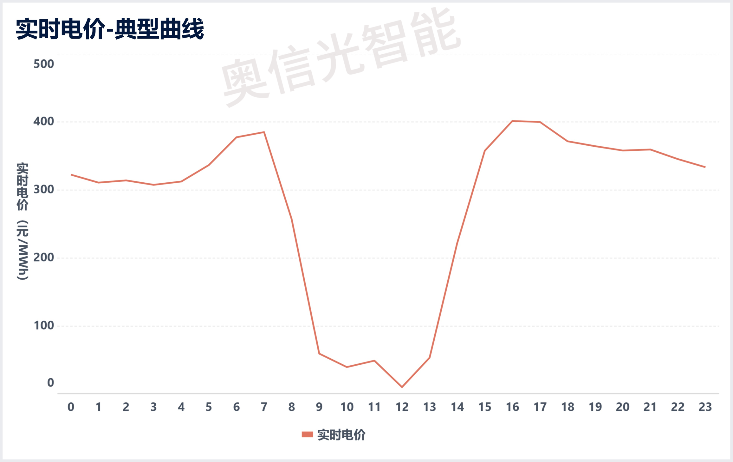
（3）储能存电与放电的价格区间
根据日前电价和实时电价，储能可以在日前确定50%的电量，价格区间在0.05-0.1元/Kwh左右，在实时市场价格低于0.01元/Kwh时（有时是负电价，其中11月份出现28次负电价，大部分集中于午间）。
根据日前电价和实时电价，储能可以高于0.45元时放电。因客户的输配电价在0.16-0.3元/Kwh左右(考虑1192号文就近消纳的影响），充电在附近新能源，放电的价格中枢在0.75元左右，价格空间在0.6元左右。
2、辅助服务收益
目前，河南省已经开放调峰市场，补贴不高于0.2元/kWh。
市场化改革完成后会逐步开放调频、备用、爬坡三项业务。
3、需求响应收益和虚拟电厂售电
目前，储能计划安装在高压端，虚拟电厂即可以以需求响应和虚拟电厂售电模式开展业务。
4、收益确定性分析
目前，收益最确定的是峰谷套利，调峰是第二类基本确定的收益，其他收益需要在电力市场化完成之后，周期大约1-2年。
四、项目未来收益趋势分析
目前，新能源开发已经进入新阶段，开发成本较低，但市场化会增加不确定性风险，这就需要利用储能，增加运营能力，并最大限度地参与电力辅助服务市场，同时利用虚拟电厂进行跨时段、跨地区的交易（类似于ATM跨区套利）。
山东市场2025年11月，日前电价出现26次负电价，实时电价出现28次负电价，占比在90%-95%，同时在峰段会出现0.75-1.1元/Kwh的高价（含输配电价），大部分在0.75元/Kwh左右，极值会有1.7元/Kwh。根据山东市场的实际运行数据看，储能的是电力市场化的基石，盈利能力会随着虚拟电厂等业态落地而增强盈利能力。
本项目储能套利空间测算是0.61元/Kwh，在1-2年内可以

